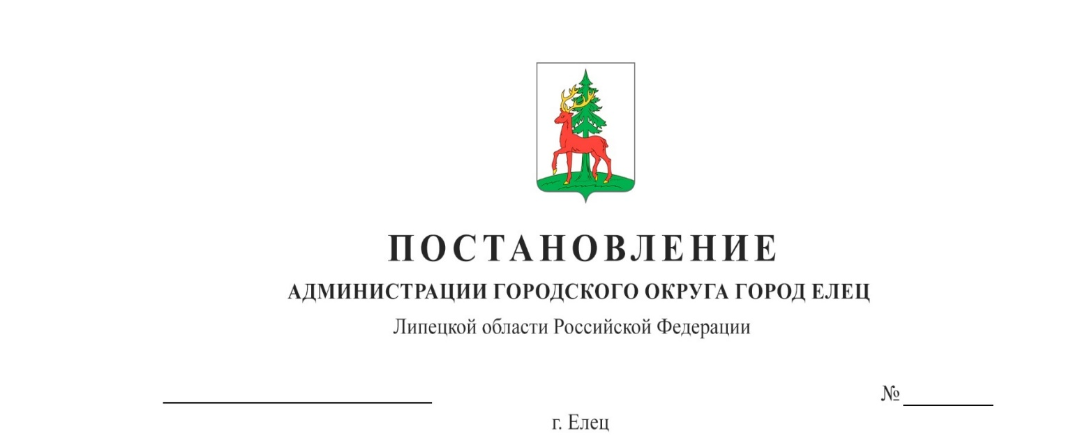

12.03.2026 403

О внесении изменений в постановление администрации города Ельца от 26.03.2013 №402 «Об утверждении Положения о представлении лицом, поступающим на должность руководителя муниципального учреждения городского округа город Елец, а также руководителем муниципального учреждения городского округа город Елец сведений о своих доходах, об имуществе и обязательствах имущественного характера и о доходах, об имуществе и обязательствах имущественного характера супруги (супруга) и несовершеннолетних детей» (с изменениями от 29.04.2015 №630, от 29.03.2018 №467, от 22.04.2019 № 628, от 27.10.2025 № 2269)

По результатам мониторинга правоприменения муниципальных правовых актов, в соответствии с Федеральным законом от 25.12.2008 № 273-ФЗ «О противодействии коррупции», руководствуясь Уставом городского округа город Елец, учитывая заключение прокуратуры города Ельца, администрация городского округа город Елец

ПОСТАНОВЛЯЕТ:

1.Внести в приложение «Положение о представлении лицом, поступающим на должность руководителя муниципального учреждения городского округа город Елец, а также руководителем муниципального учреждения городского округа город Елец сведений о своих доходах, об имуществе и обязательствах имущественного характера и о доходах, об имуществе и обязательствах имущественного характера супруги (супруга) и несовершеннолетних детей» к постановлению администрации города Ельца от 26.03.2013 №402 «Об утверждении Положения о представлении лицом, поступающим на должность руководителя муниципального учреждения городского округа город Елец, а также руководителем муниципального учреждения городского округа город Елец сведений о своих доходах, об имуществе и обязательствах имущественного характера и о доходах, об имуществе и обязательствах имущественного характера супруги (супруга) и несовершеннолетних детей» (с изменениями от 29.04.2015 №630, от 29.03.2018 №467, от 22.04.2019 № 628, от 27.10.2025 № 2269) следующие изменения:
1) пункт 2 изложить в следующей редакции:
«2. Руководитель муниципального учреждения городского округа город Елец представляет:
а) сведения о своих доходах, полученных с 1 января по 31 декабря года, в котором возникли основания для представления сведений о расходах в соответствии с Федеральным законом от 03.12.2012 № 230-ФЗ «О контроле за соответствием расходов лиц, замещающих государственные должности, и иных лиц их доходам» (отчетный период), от всех источников (включая денежное вознаграждение, пенсии, пособия, иные выплаты), а также сведения об имуществе, принадлежащем ему на праве собственности, и о своих обязательствах имущественного характера по состоянию на конец отчетного периода;
б) сведения о доходах своих супруги (супруга) и несовершеннолетних детей, полученных с 1 января по 31 декабря года, в котором возникли основания для представления сведений о расходах в соответствии с Федеральным законом от 03.12.2012 № 230-ФЗ «О контроле за соответствием расходов лиц, замещающих государственные должности, и иных лиц их доходам» (отчетный период), от всех источников (включая заработную плату, пенсии, пособия, иные выплаты), а также сведения об имуществе, принадлежащем им на праве собственности, и об их обязательствах имущественного характера по состоянию на конец отчетного периода.»;
2) пункт 8 признать утратившим силу.
2. Настоящее постановление вступает в силу со дня его официального опубликования.
3. Контроль за исполнением настоящего постановления возложить на управляющего делами администрации городского округа город Елец Савчук М.Н.

Глава городского округа город Елец В.П. Жабин

